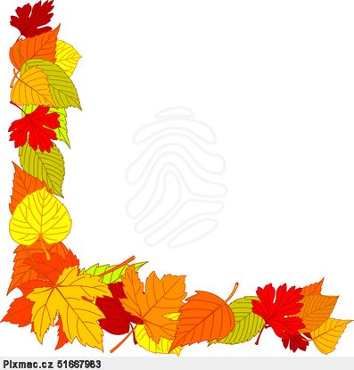
Srdečně zveme děti a rodiče
na
PODZIMNÍ ZAHRADNÍ SLAVNOST
Kdy : ve čtvrtek 20. 10. 2016
Start soutěží: 16:00 – 16:30 hod u horní branky MŠ
(před Kadeřnictvím)
S sebou si přineste dobrou náladu a uzeninu na opékání.
Žádáme rodiče o pomoc při přípravě slavnostní tabule – švédského stolu.
Můžete vyrobit – uvařit, upéct, usmažit, usušit,…
cokoliv z ovoce a zeleniny a přinést na ochutnání.

